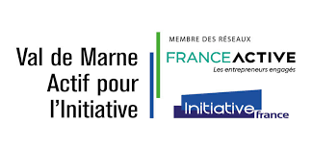

**FACEBOOK : Pôle Santé Pluridisciplinaire Paris-Est**

**WEBSITE :** https://www.weezevent.com/jna-11mars-polesantehttps://www.weezevent.com/cocooning-day-2eme-edition <https://www.weezevent.com/cocooning-day-2eme-edition>

**TEL : 06 52 00 23 74**

**Le 11 mars 2020 de 19h30 à 21h**

**CENTRE KHEPRI SANTE**

**188 grande rue Charles de Gaulle - 94130 Nogent sur Marne**

**Au pied du RER E Nogent le Perreux**

**Animée par Sandrine Mareschal, sophrologue**

**Guillaume Caillou audio-prothésiste**

**Et Dr…, médecin ORL**

**11 MARS 2020**

**Acouphènes, Hyperacousie et Santé Auditive,**

**Quelles Solutions ?**

